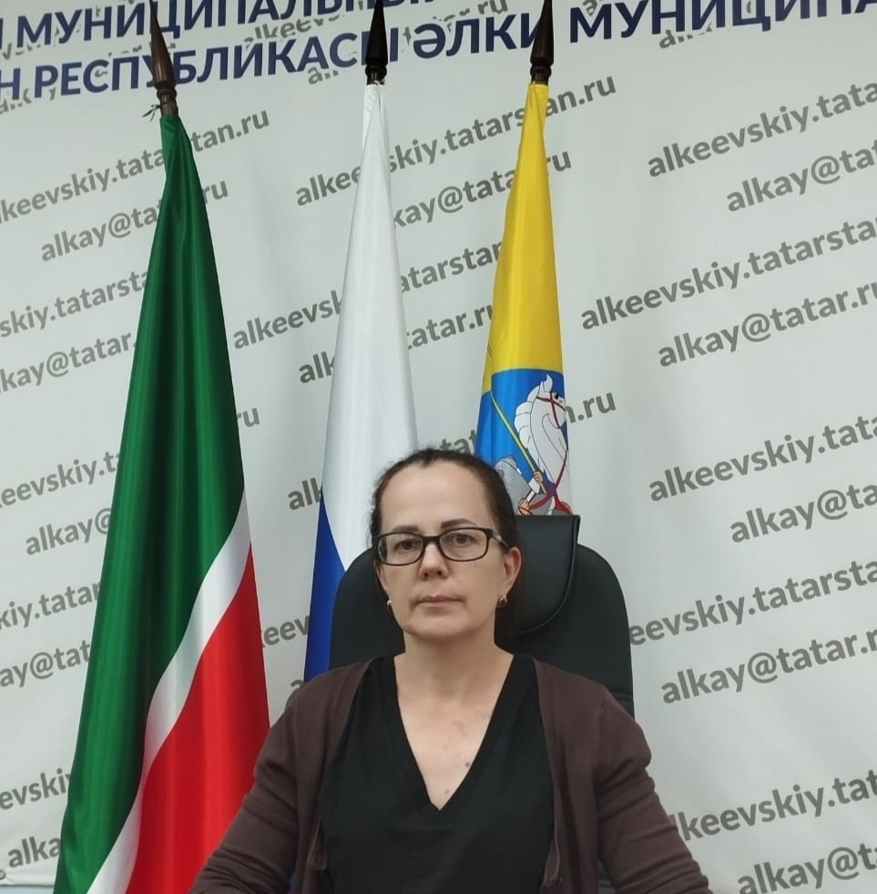
В Алькеевском районе работает социальный координатор фонда «Защитники Отечества»

В селе Базарные Матаки по адресу: ул. Крайнова, д. 56, каб. 21, принимает социальный координатор фонда «Защитники Отечества» — Лариса Кирсанова. Её задача — быть рядом с теми, кто прошёл через испытания специальной военной операции, и их семьями.

Фонд оказывает поддержку ветеранам СВО, уволенным с военной службы, семьям погибших, а также действующим участникам боевых действий — по их обращениям. Здесь помогают оформить документы, получить льготы и выплаты, найти новую профессию, решить вопросы реабилитации и адаптации к мирной жизни. Такой подход позволяет каждому почувствовать заботу государства и обрести уверенность в завтрашнем дне.

